UNAIRLINES

SISTEMA DE INFORMACION DE AEROLINEAS PARA LA RESERVA Y COMPRA DE TIQUETES

GUIA DE USUARIO

**Contenido**

¿Cómo empezar? 3

Registro 4

Iniciar sesión 6

Editar mi información personal 8

¿Cómo buscar un vuelo? 9

Comprar un vuelo 11

Consultar mis vuelos 14

**¿Cómo empezar?**

Lo primero que debe hacer es ingresar desde cualquier explorador a nuestro sitio web, en el cual se encontrara con la siguiente ventana

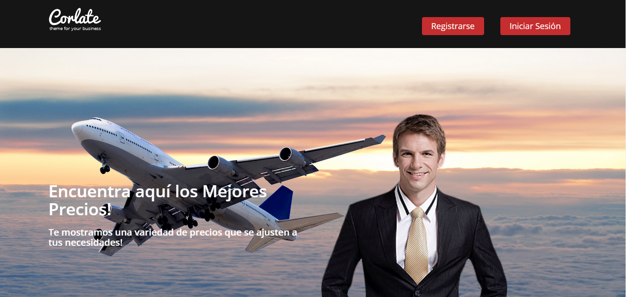

Podrá identificar aspectos básicos como botones de registro e inicio de sesión los cuales se explicaran más adelante en esta guía.

**Registro**



Dar click en el botón registrarse, luego de esto saldrá una ventana como se muestra a continuación.

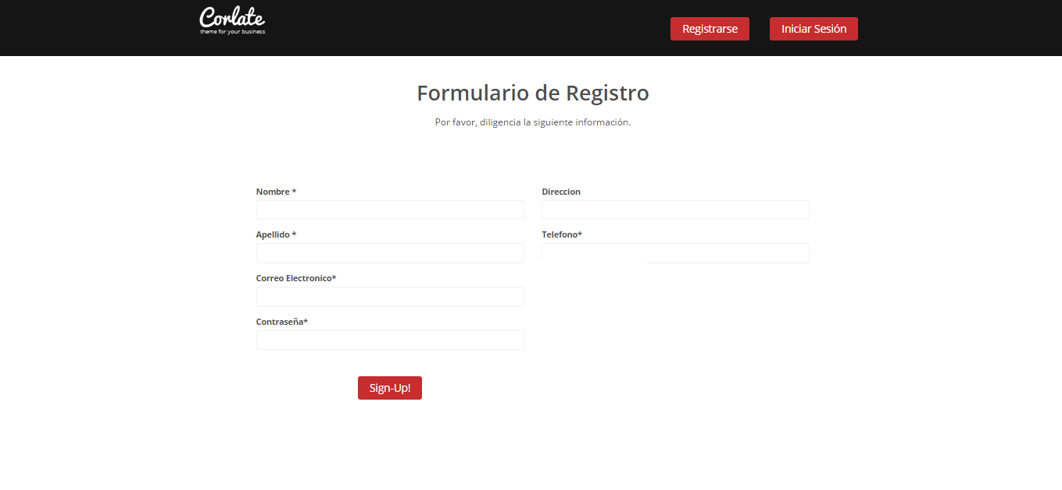

En estos momentos usted se encuentra en la ventana de registro. Para crear un nuevo usuario, llene el formulario con información apropiada y al finalizar oprima el botón **sign-up!**

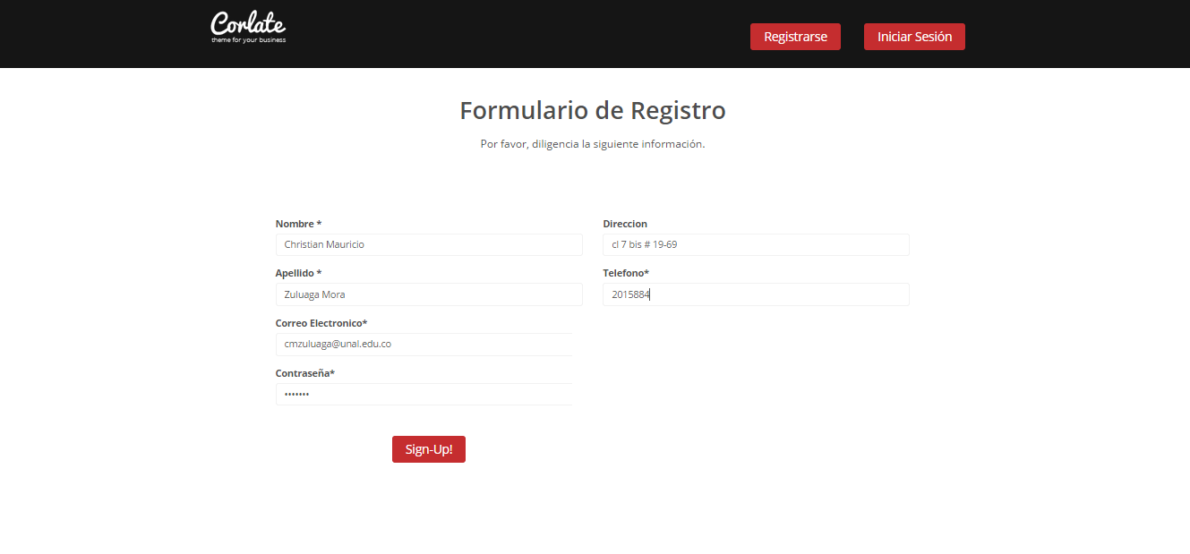

Si la información siniestrada es válida, el sistema lo dirigirá a otra página el cual le notifique el proceso de registro fue completamente exitoso.

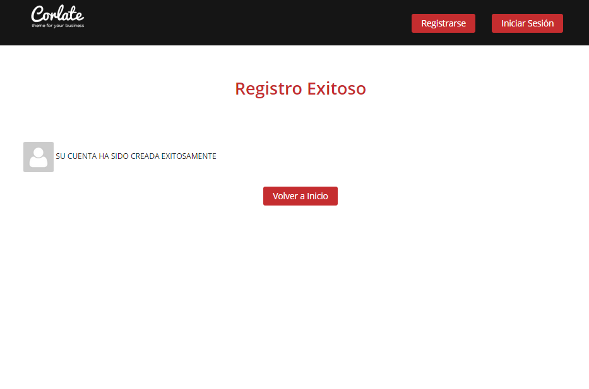

Oprimir el botón volver al inicio, el cual nos retorna a la ventana principal de nuestro sistema de aerolíneas, el siguiente paso es **iniciar sesión**

**Iniciar sesión**

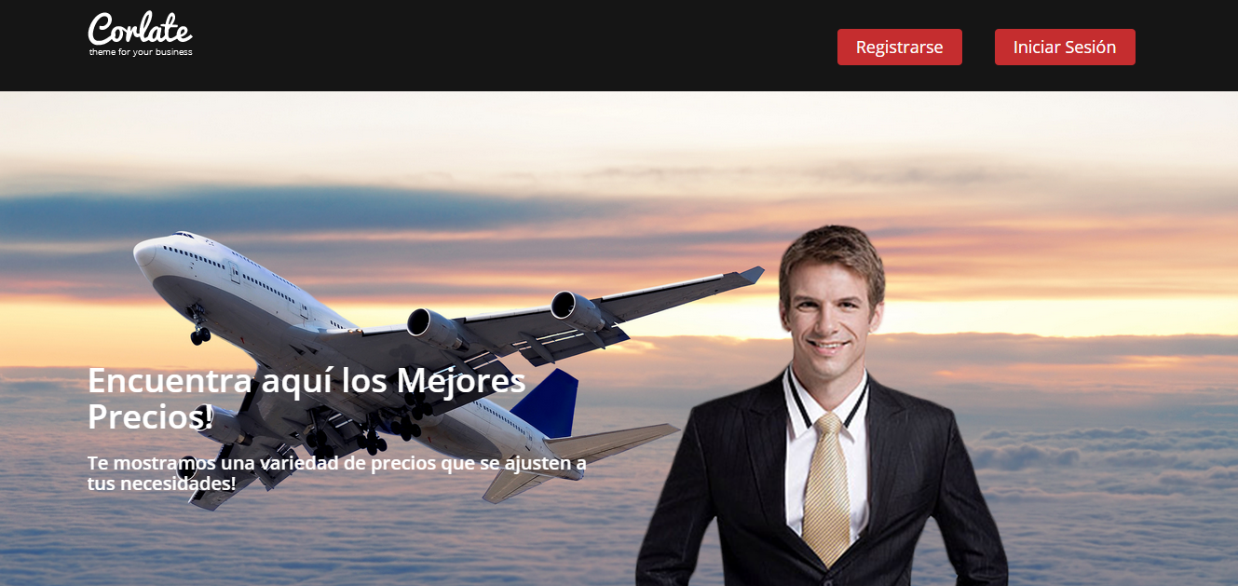

Dar click en el botón **iniciar sesión**, luego de esto saldrá una ventana como se muestra a continuación.

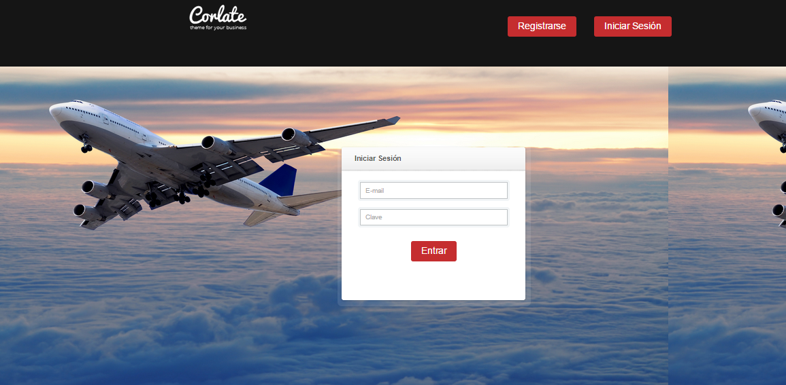

Lo que debe hacer en esta ventana es completar el formulario de inicio de sesión con la información suministrada al momento del registro, luego de dar estos datos, oprimir el botón **entrar**, el cual lo conducirá a la siguiente ventana.

**Nota­: Recuerde que su email es el usuario único en el sistema que le ayudara a ingresar y hacer todas sus transacciones.**

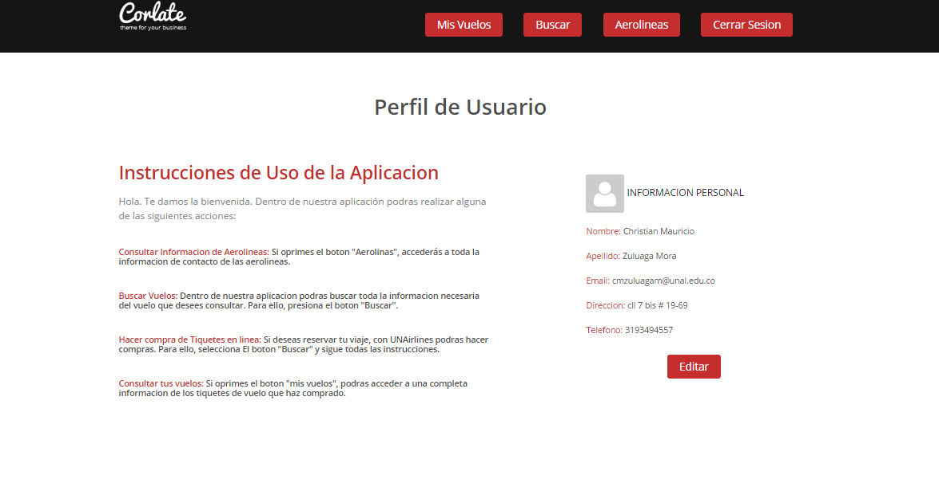

Al iniciar sesión lo primero que encontrara es la descripción de su perfil, el cual podrá modificar oprimiendo el botón **Editar** que se encuentra en la esquina inferior derecha en la parte donde se describe su información personal.

En esta parte tendrá acceso de consulta de los vuelos que ha comprado, podrá buscar información acerca de nuevos vuelos, aerolíneas, precios, itinerarios y demás servicio

**Editar mi información personal**

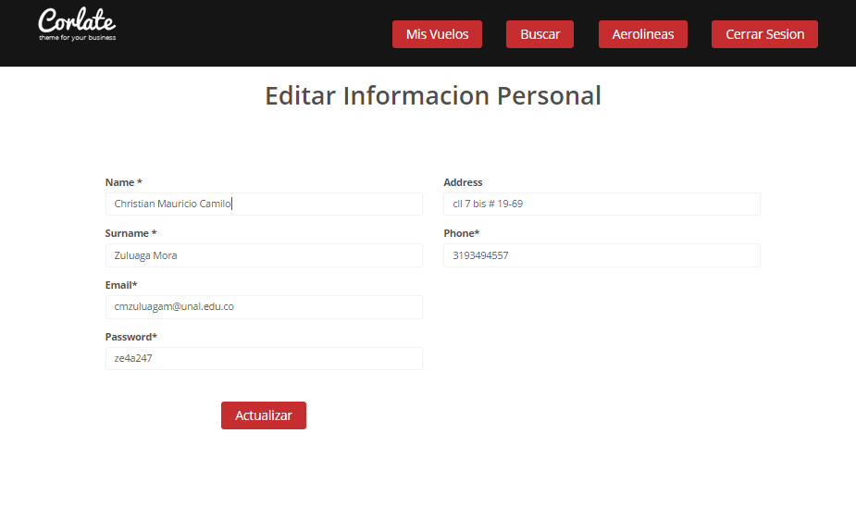

Cuando iniciamos sesión, en la parte que muestra nuestro perfil damos click en editar, el cual nos muestra una ventana similar a la del registro en donde podemos hacer cualquier cambio, como se nota en el ejemplo vamos a añadir más información en el campo del nombre y damos click en actualizar, nos muestra de nuevo la página con nuestra información personal, pero ya con los cambios que hemos hecho actualizados.

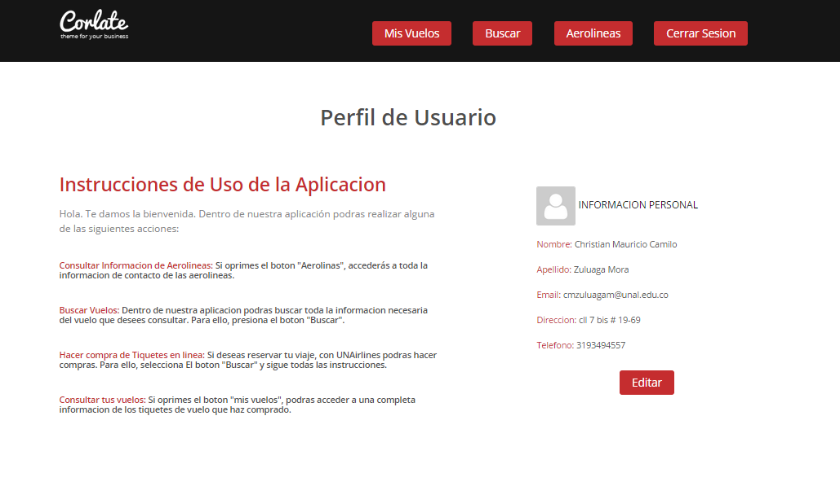

**¿Cómo buscar un vuelo?**

Cuando ingresemos con el usuario, en la ventana principal de nuestra sesión, dar click en el botón de buscar, como se muestra a continuación.

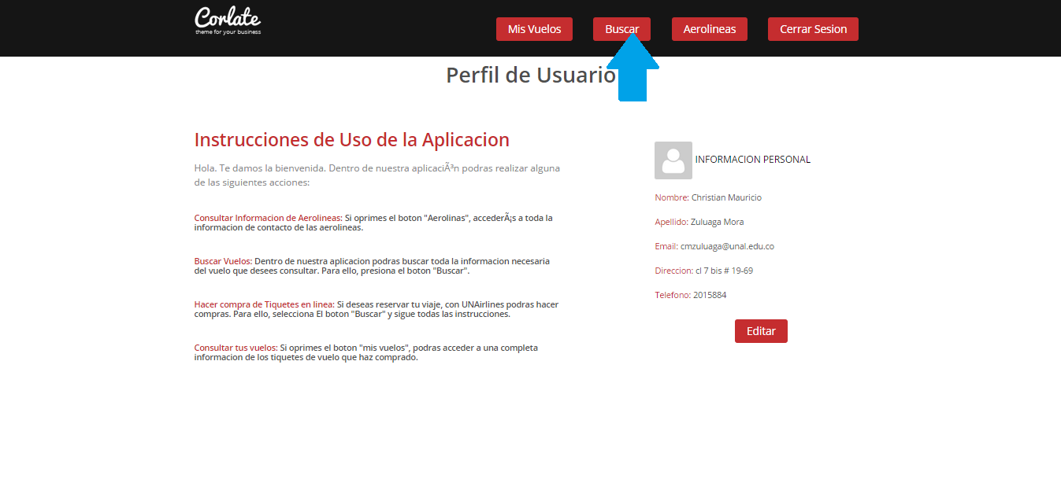

Luego de dar click, veremos la siguiente ventana.

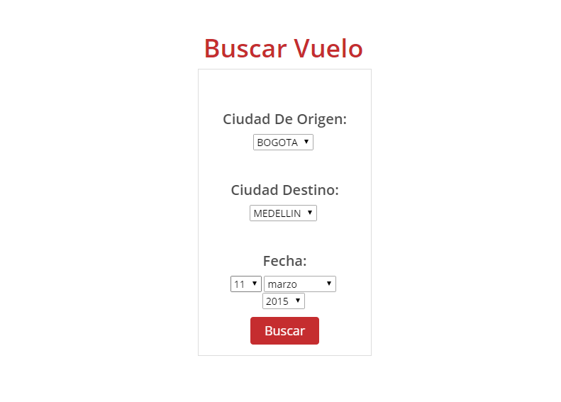

Para buscar nuestro vuelo necesitamos proporcionar la información correcta, escoger nuestro trayecto y la fecha en la cual queremos consultar este vuelo, luego de esto damos click en el botón de buscar.

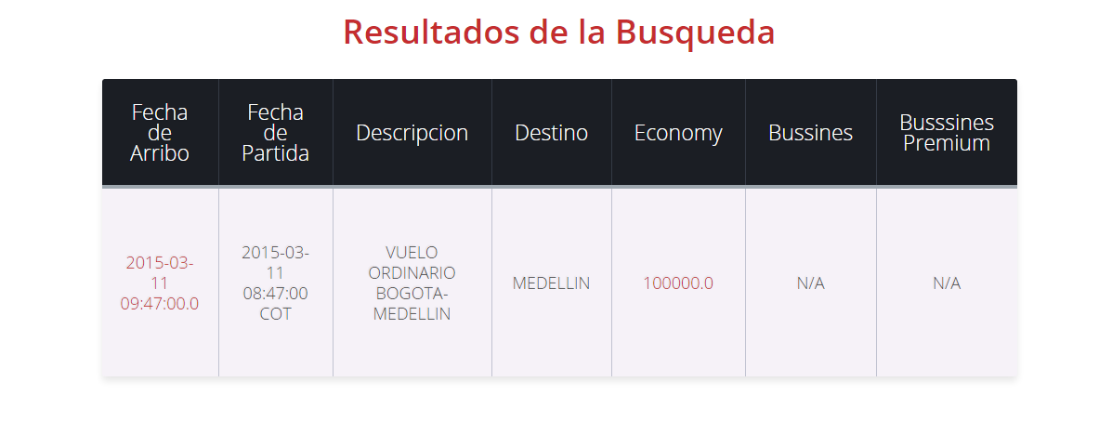

La ventana de resultados nos mostrara la fecha del vuelo, la descripción respectiva, origen destino y el costo para las diferentes categorías que se manejan en cada aerolínea, **Economy, Business, Business Premium**

**Comprar un vuelo**

Cuando escogemos la opción *Buscar* en el panel de usuario e ingresamos las fechas, podemos ver que salen las descripciones de cada vuelo con sus precios para cada categoría, basta con dar click en alguno de esos precios, para ver la información pertinente, es decir los beneficios que se ofrecen en esa categoría y el costo por adquirir este servicio.

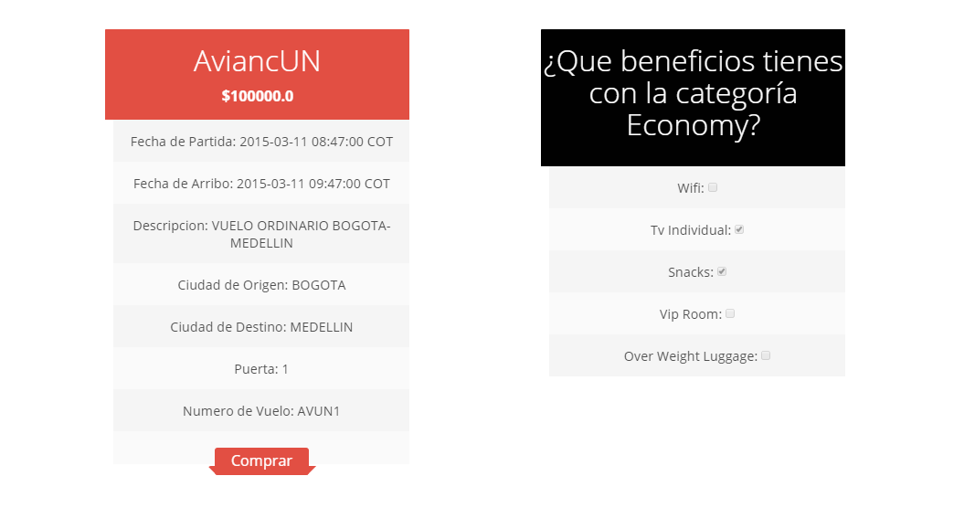

La siguiente información es proporcionada por la página

* Nombre de la aerolínea
* Fecha de partida del vuelo
* Fecha de llegada del vuelo
* Descripción del vuelo
* Ciudad origen y destino
* Puerta de embarque
* Número del vuelo
* Beneficios que trae la categoría

Para comprar un tiquete en este vuelo, oprimimos el botón comprar que nos llevara a la siguiente ventana

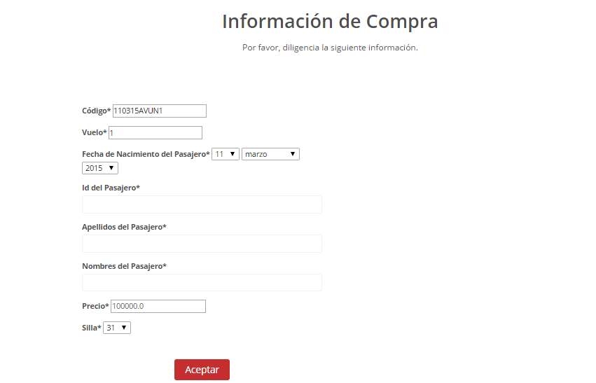

Esta será la ventana de la información de la compra, donde se generara un código automático de nuestra reserva y en el cual como usuario debemos llenar los datos del pasajero y escoger la silla deseada.

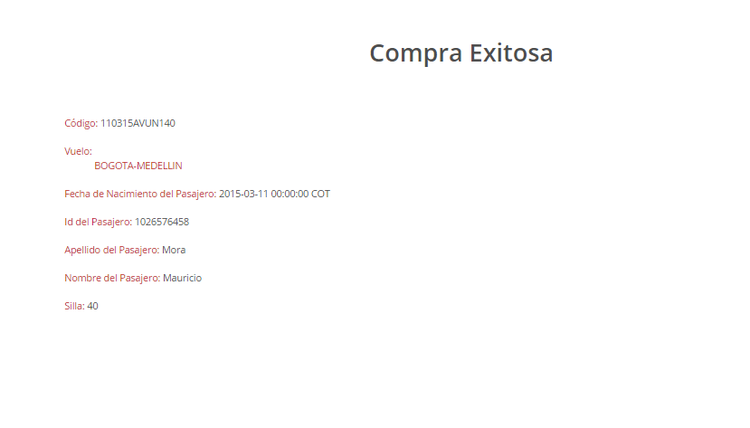

Debemos esperar por el mensaje de compra exitosa, que nos proporcionara toda la información del pasaje que acabamos de comprar.

Luego damos inicio y procedemos a consultar nuestros vuelos.

**Consultar mis vuelos**

En la parte superior de nuestra página, damos click en la opción de ***Mis vuelos*** y se nos mostrara la información de todos los vuelos que hemos comprado.

